BÁO CÁO SẢN PHẨM CÁ NHÂN
SPRINT 4
Người thực hiện: Lê Hoàng Lâm
Dự án: Website bán sách trực tuyến – NhaSachOnline
Sprint 4: 16/10–20/10/2026; ngày tổng hợp: 19/10/2026.
Các thẻ cần báo cáo: S4-L1, S4-L2, S4-L3, S4-L4 và quá trình thực hiện.
Phạm vi và nguồn báo cáo
Báo cáo được tổng hợp từ hai gói tonkho-lam.zip và WebsiteBanSach-S4-L4.zip do người thực hiện cung cấp. Nội dung có bằng chứng gồm sản phẩm CSDL/Model/kết nối S4-L2 và chức năng thêm sách S4-L4; báo cáo phân biệt sản phẩm nguồn, kết quả kiểm thử tự động và những thông tin chưa có trong hồ sơ.
Bố cục gồm 8 mục theo phạm vi được giao; các mục 1, 2, 3, 7 ghi Không phụ trách. Hai gói không chứa mẫu 06, nên tên các mục được đặt theo nội dung tương ứng, không coi là bản sao tên mục của mẫu chính thức.
Mỗi hình được giải thích theo 5 ý: tên và thẻ; mục đích; nội dung; cách thực hiện; kết quả và bằng chứng.
Mục | Phạm vi | Sản phẩm trình bày
1, 2, 3, 7 | Không phụ trách | Không trình bày sản phẩm của thành viên khác
4 | S4-L1 | Ghi rõ phạm vi hồ sơ được cung cấp
5 | S4-L3 | Ghi rõ phạm vi hồ sơ được cung cấp
6 | S4-L2, S4-L4 | CSDL, Model, kết nối, code thêm sách và bằng chứng kiểm thử
8 | Quá trình | Trình tự thực hiện, phối hợp, khó khăn và sử dụng AI

1. Mục 1
Không phụ trách

2. Mục 2
Không phụ trách

3. Mục 3
Không phụ trách

4. Sản phẩm thẻ S4-L1
Theo phân công, S4-L1 thuộc phần việc của Lê Hoàng Lâm. Tuy nhiên, hai gói đầu vào không có mô tả thẻ hoặc sản phẩm sơ đồ mang mã S4-L1. Vì vậy, báo cáo không chèn sơ đồ tự suy đoán và không sử dụng sản phẩm của thành viên khác để thay thế phần việc này.
Trạng thái hồ sơ: chưa có sản phẩm S4-L1 để trích dẫn trong phạm vi hai gói được cung cấp. Đây là thẻ được phân công, không phải mục Không phụ trách.

5. Sản phẩm thẻ S4-L3
Theo phân công, S4-L3 thuộc phần việc của Lê Hoàng Lâm. Trong hai gói không có tệp đặc tả hoặc bản vẽ màn hình được xác định là sản phẩm S4-L3. Các View Razor và ảnh kiểm thử thêm sách được trình bày ở mục 6 với đúng nguồn S4-L4, không dùng để chứng minh đã hoàn thành S4-L3.
Trạng thái hồ sơ: chưa có sản phẩm S4-L3 để trích dẫn trong phạm vi hai gói được cung cấp. Báo cáo không xác nhận kết quả rà soát hoặc trạng thái Pass của thẻ này.

6. Sản phẩm CSDL, lập trình và kiểm thử – S4-L2, S4-L4

6.1. S4-L2 – Script CSDL, Model và kết nối
Mục tiêu: chuẩn bị cấu trúc lưu trữ và ánh xạ dữ liệu để ứng dụng ASP.NET Core MVC có thể truy vấn, thêm và cập nhật sách bằng Entity Framework Core.
Sản phẩm | Vai trò
database/01_tao_bang.sql | Định nghĩa bảng, khóa chính, khóa ngoại và các ràng buộc dữ liệu.
database/02_du_lieu_mau.sql | Dữ liệu mẫu để phát triển và kiểm thử nghiệp vụ.
Models/Sach.cs, DanhMuc.cs | Mô hình sách, danh mục, tác giả và liên kết sách–tác giả.
Models/NhaSachContext.cs | DbSet, quan hệ và độ chính xác giá DECIMAL(12,0).
Program.cs, appsettings.json | Đăng ký DbContext và đọc chuỗi kết nối theo cấu hình.

Phân biệt phiên bản: gói S4-L2 v3 được cung cấp có tên CSDL NhaSachOnline_S4; master nhóm gửi dùng NhaSachOnline_S3. Bản tích hợp S4-L4 giữ cấu hình master, chưa tự thay tên CSDL. Cần nhóm xác nhận phiên bản S4-L2 cuối cùng trước khi nộp báo cáo chung.

6.1.1. Trích đoạn chính và giải thích
builder.Services.AddDbContext<NhaSachContext>(o =>
o.UseSqlServer(builder.Configuration.GetConnectionString("NhaSach")));
m.Entity<Sach>(e =>
{
e.ToTable("Sach").HasKey(x => x.MaSach);
e.Property(x => x.GiaBan).HasPrecision(12, 0);
e.HasMany(x => x.SachTacGias).WithOne()
.HasForeignKey(x => x.MaSach);
});
Ứng dụng lấy chuỗi kết nối có tên NhaSach từ cấu hình thay vì ghi mật khẩu trong code. MaSach là khóa nhận diện bản ghi. HasPrecision(12,0) khớp giá theo đồng trong SQL. SachTacGia là bảng liên kết cho quan hệ nhiều–nhiều: một sách có nhiều tác giả và một tác giả có nhiều sách.
Phạm vi kiểm chứng: đã đọc và đối chiếu các file; ứng dụng tích hợp build thành công. Chưa chạy hai script trên SQL Server trong phiên này vì tải image SQL Server bị Forbidden. Không dùng ảnh HTML mô phỏng trong gói S4-L2 v3 làm bằng chứng ứng dụng đã kết nối SQL Server thật.
Commit S4-L2 trên repository nhóm: CHƯA CÓ BẰNG CHỨNG. Cần link commit thực tế của Lâm; không dùng mã commit import ZIP để thay cho commit cá nhân.

6.2. S4-L4 – Hoàn thiện chức năng thêm sách
Đầu vào là mã master của nhóm và các lớp dùng chung đang có. Chức năng thêm sử dụng cùng SachBieuMau và _BieuMau.cshtml với phần sửa sách; không chép đè luồng sửa, chi tiết, duyệt, ẩn/xóa/khôi phục của thành viên khác.
Yêu cầu | Cách thực hiện
Chặn khách | GET và POST Them kiểm tra vai trò Session; biểu mẫu POST có antiforgery token.
Nhân viên thêm phải chờ duyệt | Trạng thái do server gán ChoDuyet; mã người tạo lấy từ cơ chế vai tạm của nhóm.
Chống trùng cả bộ | So tên, tập tác giả, nhà xuất bản, năm xuất bản và hình thức; chuẩn hóa theo helper K1 hiện có.
Nhiều tác giả | Thêm/bớt dòng; bỏ dòng trống và tác giả lặp; tìm hoặc tạo tác giả rồi ghi liên kết.
Ảnh bìa | Helper K1 kiểm tra đuôi/MIME/dung lượng <=2 MB; tên file GUID, đường dẫn trong CSDL.
Báo lỗi và giữ dữ liệu | ModelState và validation spans cho từng trường; trả lại View(model) và nạp lại dropdown.
Đầu trang 1 và tô sáng | Redirect với vuaLuu; ưu tiên dòng vừa lưu và hiển thị table-success; phân trang 50 dòng.

6.2.1. Trích đoạn: phân quyền và trạng thái
[HttpPost, ValidateAntiForgeryToken]
public async Task<IActionResult> Them(SachBieuMau f)
{
if (!LaNoiBo()) return KhongCoQuyen();
f.MaSach = 0;
f.AnhBiaHienTai = null;
var tacGia = await KiemTraBieuMau(f, maSachDangSua: null);
if (!ModelState.IsValid)
{ await NapDanhMuc(); return View(f); }
// ...
var sach = new Sach
{
NgayTao = bayGio, NguoiTao = nv, AnhBia = anhBia,
TrangThai = VaiTroHienTai.LaQuanLy(HttpContext.Session)
? TrangThaiSach.HienThi : TrangThaiSach.ChoDuyet,
};
// ...
return RedirectToAction(nameof(Index),
new { vuaLuu = sach.MaSach, trang = 1 });
}
Đây là trích đoạn rút gọn, dấu “...” lược phần lưu đã có trong file đầy đủ. Quyền được kiểm tra trên server, mã và trạng thái không lấy theo giá trị client giả mạo. Khi nhập sai, trả cùng biểu mẫu để giữ dữ liệu; khi lưu thành công, redirect để tránh gửi lại POST bằng refresh.

6.2.2. Trích đoạn: chống trùng tập tác giả
var ten = KiemTraDinhDang.ChuanHoaChuDeSoTrung(f.TenSach);
var boTacGia = tacGia
.Select(KiemTraDinhDang.ChuanHoaChuDeSoTrung).ToHashSet();
var trung = ungVien.FirstOrDefault(s =>
KiemTraDinhDang.ChuanHoaChuDeSoTrung(s.TenSach) == ten
&& s.SachTacGias.Select(x =>
KiemTraDinhDang.ChuanHoaChuDeSoTrung(x.TacGia?.TenTacGia))
.ToHashSet().SetEquals(boTacGia));
Ứng viên đã được lọc theo NXB, năm và hình thức. SetEquals so nội dung tập tác giả, không phụ thuộc thứ tự nhập. Cùng tên nhưng khác tập tác giả được phép tạo. Helper K1 của master còn bỏ dấu; cách chuẩn hóa này cần thống nhất với quy tắc cuối của nhóm.

6.2.3. Trích đoạn: biểu mẫu dùng chung
<form asp-action="Them" method="post" enctype="multipart/form-data">
<partial name="_BieuMau" model="Model" />
<button type="submit" class="btn btn-primary">Lưu sách</button>
</form>
multipart/form-data cho phép gửi file ảnh cùng dữ liệu nhập. Partial _BieuMau được cả Them và Sua sử dụng, giảm việc lệch trường nhập và thông báo lỗi. Trình duyệt không cho tự điền lại file ảnh sau lỗi; người dùng phải chọn lại ảnh, còn dữ liệu văn bản/số/dropdown được giữ.

6.2.4. Minh họa và kết quả kiểm thử
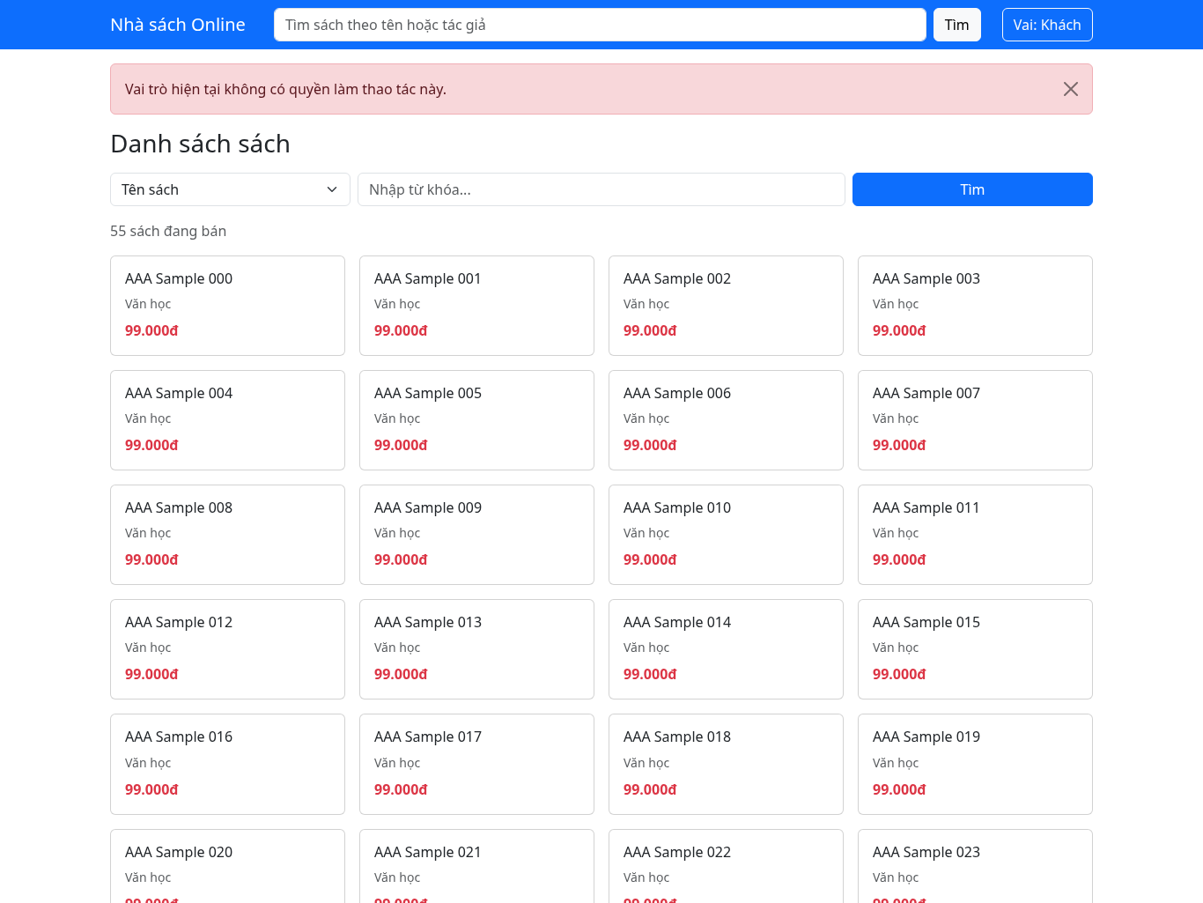
Hình 6.1. Khách truy cập trang thêm sách bị chặn. (trích vùng đầu ảnh; ảnh đầy đủ trong gói mã nguồn)
1. Tên và thẻ: Kiểm tra phân quyền mở trang thêm sách – S4-L4/TC10.
2. Mục đích: Ngăn vai khách tạo sách qua trang nội bộ.
3. Nội dung: Trang trở về danh sách, hiển thị thông báo không có quyền.
4. Cách thực hiện: Mở /Sach/Them trong Session mặc định của khách bằng Chromium.
5. Kết quả và bằng chứng: Qua kiểm tra browser và HTTP GET/POST; ảnh do test host EF InMemory tạo, không phải SQL Server.
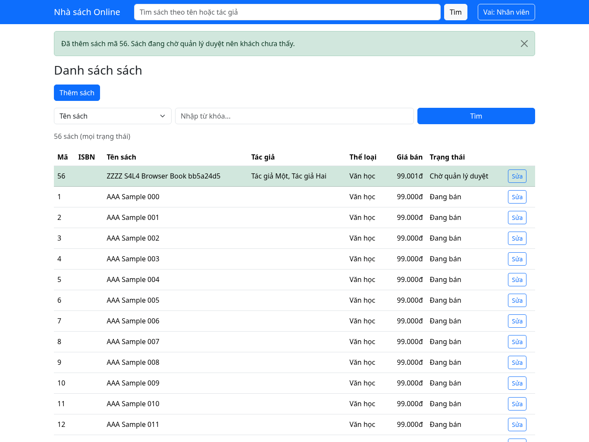
Hình 6.2. Sách nhân viên thêm ở đầu trang 1 và được tô sáng. (trích vùng đầu ảnh; ảnh đầy đủ trong gói mã nguồn)
1. Tên và thẻ: Thêm sách hợp lệ có nhiều tác giả và ảnh bìa – S4-L4/TC11.
2. Mục đích: Xác minh lưu thành công nhưng khách chưa thấy sách chờ duyệt.
3. Nội dung: Dòng đầu có nền xanh, trạng thái Chờ quản lý duyệt; danh sách ở trang 1.
4. Cách thực hiện: Đổi sang Nhân viên bằng nút ghi Session, nhập đủ trường, hai tác giả và một dòng trống; chọn ảnh rồi Lưu sách.
5. Kết quả và bằng chứng: Qua; giá 99001 được chấp nhận, bỏ tác giả rỗng/lặp. HTTP kiểm tra thêm mã/người tạo/trạng thái do server gán.
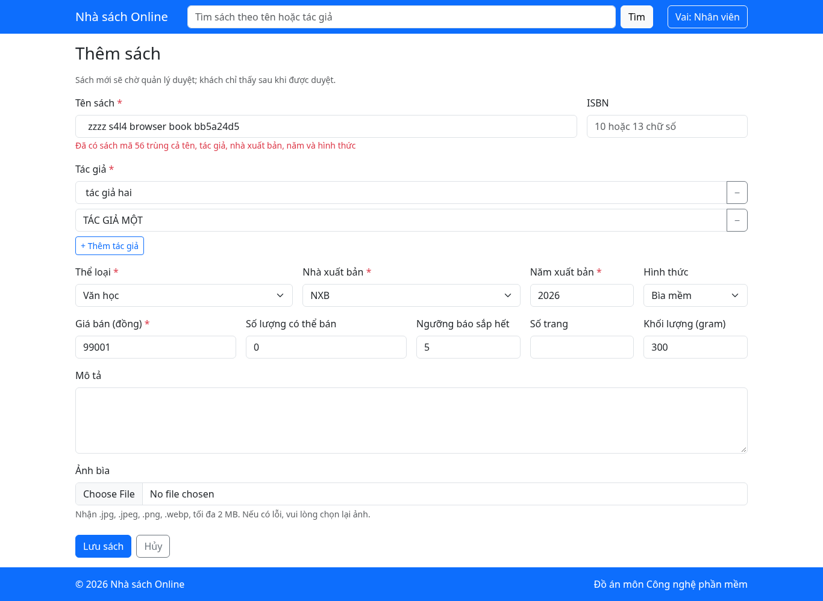
Hình 6.3. Báo lỗi khi thêm sách trùng cả bộ.
1. Tên và thẻ: Chống trùng sách – S4-L4/TC12.
2. Mục đích: Ngăn cùng một bộ tên, tác giả, NXB, năm và hình thức được tạo lại.
3. Nội dung: Lỗi xuất hiện ở ô tên sách; các giá trị đã nhập vẫn có trên biểu mẫu.
4. Cách thực hiện: Nhập lại tên khác hoa/thường, có khoảng trắng và đảo thứ tự hai tác giả; giữ NXB/năm/hình thức.
5. Kết quả và bằng chứng: Qua trên HTTP và browser. TC12b khác tập tác giả cũng qua trên HTTP: được phép thêm.
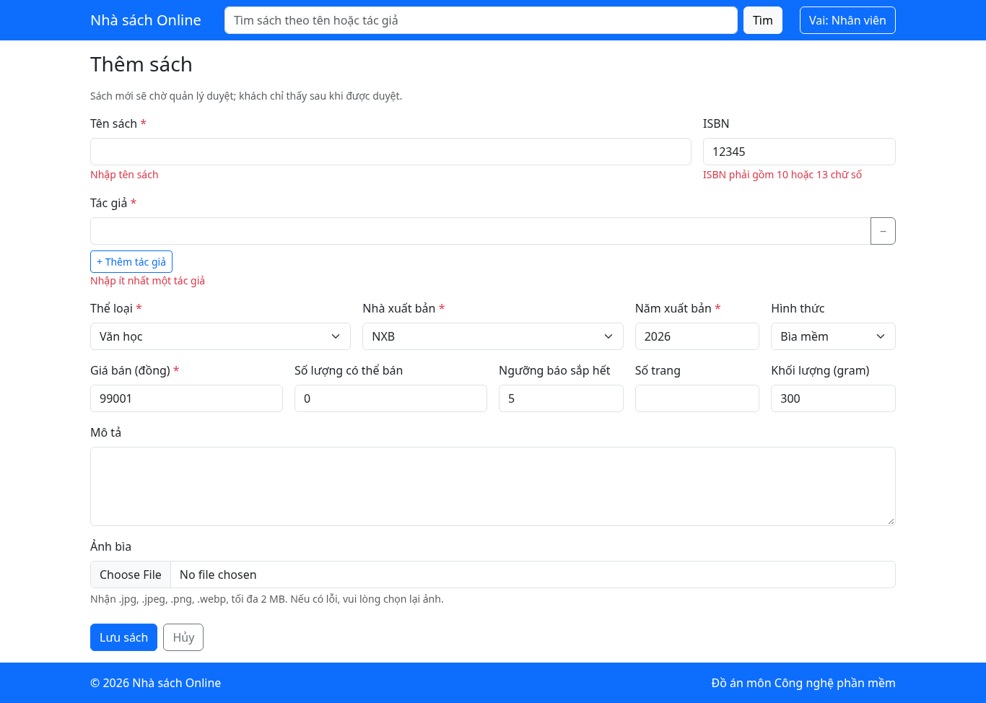
Hình 6.4. Lỗi từng trường và giữ dữ liệu đã nhập.
1. Tên và thẻ: Kiểm tra biểu mẫu sai – S4-L4/TC13.
2. Mục đích: Hướng dẫn sửa từng ô mà không bắt nhập lại dữ liệu hợp lệ.
3. Nội dung: Lỗi ở tên, ISBN, tác giả; giá 99001 và danh mục đã chọn vẫn được giữ.
4. Cách thực hiện: Để trống tên/tác giả, ISBN 12345; một lần submit test bỏ client validation để kiểm tra đủ lỗi server. Mã sản phẩm không tắt validation.
5. Kết quả và bằng chứng: Qua trên HTTP và Chromium; thêm kiểm tra raw input số sai, HTML encode, field errors. Ảnh mobile riêng nằm trong gói bàn giao.
Phạm vi | Kết quả thực tế | Giới hạn
Build Release | Thành công, 0 lỗi; 2 warning CS8602 có sẵn ở phần tìm kiếm | Không đồng nghĩa đã kết nối SQL Server.
MVC HTTP | 38 kiểm tra qua | EF InMemory; không kiểm tra ràng buộc SQL thật.
Chromium desktop/mobile | 10 kiểm tra qua | Test host dùng dữ liệu InMemory.
SQL Server | Chưa thực hiện | Tải image Microsoft trả Forbidden.
Phiếu kiểm thử của nhóm | Chưa được cung cấp | Chưa có người kiểm tra ký/chấm Pass trên thẻ.

6.2.5. Mã nguồn, nhật ký và commit
Nhánh mã tích hợp cục bộ: lam. Commit biểu mẫu riêng: 1484fe9; tích hợp: 239b737. Các mã này thuộc lịch sử dựng từ ZIP, chưa có trên James-Lloyd20/WebsiteBanSach; không gán là commit cá nhân của Lâm đã được nhóm nhận.
Commit bàn giao ZIP thực tế trên kho tải tệp: https://github.com/bom-NO2/chat_gpt/commit/e9fef93
Tệp ZIP chứa mã, ảnh và nhật ký: https://github.com/bom-NO2/chat_gpt/blob/ban-giao-s4-l4-20261019/ban-giao/WebsiteBanSach-S4-L4-master-integrated.zip
Các link trên chỉ chứng minh đã bàn giao tệp ở kho bom-NO2/chat_gpt. Cần bổ sung link commit/PR thực tế trên nhánh lam của repository nhóm sau khi có quyền. Chưa tạo PR vào repository nhóm do GitHub trả 403.
Nhật ký AI có sẵn trong sản phẩm: docs/prompt/lam-s4-l2.md của gói S4-L2 v3; docs/prompt/lam-s4-l4.md của bản tích hợp; nhật ký soạn báo cáo này là docs/prompt/lam-s4-03.md.

7. Mục 7
Không phụ trách

8. Quá trình thực hiện

8.1. Tiếp nhận và đối chiếu đầu vào
Đầu vào gồm gói tonkho-lam.zip chứa bản tham khảo, S4-L2 v3, tài liệu nghiệp vụ và các script hỗ trợ; gói WebsiteBanSach-S4-L4.zip chứa bản mã nguồn đã tích hợp trên master, nhật ký AI, log và ảnh kiểm thử. Hai gói được kiểm tra lại trước khi lập báo cáo. Gói S4-L4 được xác nhận có cùng SHA-256 với bản bàn giao đã đưa lên kho tải tệp.
Trong quá trình hỗ trợ trước khi đóng gói, mã tham khảo được phân biệt với master nhóm. Các chức năng sửa/chi tiết/duyệt/ẩn/xóa/khôi phục sẵn có được giữ nguyên, chỉ thay đổi những điểm nối cần để thêm sách hoạt động đúng.

8.2. Các bước thực hiện và sản phẩm đầu ra
Bước | Công việc đã có bằng chứng | Đầu ra
1 | Đọc schema, Model, kết nối và quy tắc TC10–TC13 | Xác định dữ liệu, điều kiện hợp lệ và chống trùng cả bộ
2 | Đối chiếu biểu mẫu thêm/sửa và tách phần _BieuMau | Biểu mẫu chung có lỗi từng trường, nhiều tác giả và ảnh
3 | Ghép Them GET/POST vào master dùng Session | Sách nhân viên chờ duyệt, quản lý đang bán, không tin mã/trạng thái client
4 | Sửa điểm nối đổi vai và danh sách | Nút ghi Session thật; sách mới đầu trang 1, tô sáng
5 | Build Release và chạy kiểm thử HTTP | 0 lỗi build; 38 kiểm tra HTTP qua bằng EF InMemory
6 | Chạy Chromium desktop/mobile | 10 kiểm tra qua, ảnh minh họa TC10–TC13
7 | Ghi nhật ký, hướng dẫn và đóng gói | ZIP mã nguồn, patch, bằng chứng và log AI
8 | Bàn giao qua kho đã được cấp quyền | ZIP ở nhánh ban-giao-s4-l4-20261019 của bom-NO2/chat_gpt

8.3. Thời gian và theo dõi thẻ
Ngày tổng hợp báo cáo: 19/10/2026. Hai gói không có bình luận Trello ghi giờ bắt đầu, giờ kết thúc hoặc thời lượng làm từng thẻ. Do đó, báo cáo ghi theo trình tự công việc và không điền giờ ước đoán. Ngày tạo tệp hoặc timestamp commit của công cụ không được sử dụng thay giờ thực hiện cá nhân trên Trello.
Thẻ | Căn cứ quá trình trong hai gói | Giờ đối chiếu Trello
S4-L1 | Không có sản phẩm nguồn của thẻ | Không có dữ liệu
S4-L3 | Không có sản phẩm nguồn của thẻ | Không có dữ liệu
S4-L2 | README, changelog v3 và lam-s4-l2.md | Không có dữ liệu
S4-L4 | lam-s4-l4.md, log build/HTTP/browser và ảnh | Không có dữ liệu
S4-03 | Nhật ký soạn báo cáo lam-s4-03.md | Không có dữ liệu

8.4. Khó khăn, xử lý và phối hợp
Khác biệt mã nguồn: bản tham khảo dùng cookie, master dùng Session. Khi tích hợp, chức năng thêm và bộ kiểm thử được điều chỉnh theo Session để khớp hệ thống hiện tại. File controller đổi vai ban đầu không có đuôi .cs; nút giao diện chỉ đổi localStorage nên chưa tác động quyền server. Hai điểm này đã được sửa và kiểm tra bằng HTTP/Chromium.
Phối hợp: _BieuMau.cshtml được tách commit để Hùng lấy riêng cho phần sửa sách. Không nhận phần xử lý sửa hoặc chi tiết của các thành viên khác thành sản phẩm cá nhân. Danh sách chỉ bổ sung phân trang tối thiểu và ưu tiên sách vừa lưu, không trình bày là đã làm toàn bộ bộ lọc/sắp xếp của S4-K3.
CSDL: gói L2 v3 dùng NhaSachOnline_S4, còn bản master đang dùng NhaSachOnline_S3. Bản tích hợp giữ cấu hình master; đây là khác biệt cần nhóm thống nhất khi triển khai. Việc tải image SQL Server bị Forbidden nên kết quả InMemory không được coi là kiểm chứng FK/index/decimal trên SQL Server thật.
GitHub: repository nhóm từ chối truy cập 403; không thực hiện push hoặc tạo PR vào đó. Theo sự đồng ý của người dùng, tệp bàn giao được đưa vào nhánh riêng trên bom-NO2/chat_gpt để tải về; nhánh main không thay đổi. Đây là bàn giao tệp, không thay cho việc tích hợp PR của nhóm.

8.5. Sử dụng AI và rà soát kết quả
Gói S4-L2 v3 kèm nhật ký của công cụ AI đã dùng khi chuẩn bị sản phẩm đó. Trong phiên hỗ trợ này, OpenAI Codex giúp đối chiếu mã, ghép S4-L4, viết kiểm thử, ghi bằng chứng và tổng hợp báo cáo; không tự nhận công việc của công cụ khác là đã được thực hiện lại trong phiên.
Các phần giữ lại, điều chỉnh và lý do được ghi tại docs/prompt/lam-s4-l2.md trong gói L2, docs/prompt/lam-s4-l4.md trong gói S4-L4, và docs/prompt/lam-s4-03.md cho báo cáo. Chưa có thay đổi thủ công của Lâm được cung cấp để ghi là phần tự sửa; không gán chỉnh sửa của AI thành chỉnh sửa cá nhân.
Tự rà soát báo cáo: mỗi kết quả chạy được ghi đúng phạm vi; không dùng ảnh HTML mô phỏng làm bằng chứng SQL Server; không dùng SHA cục bộ làm link commit đã push; không ghi giờ Trello hoặc trạng thái Pass khi không có hồ sơ xác nhận.

8.6. Danh mục tài liệu và bằng chứng
Nguồn | Nội dung sử dụng
tonkho-lam.zip/02-S4-L2-v3-deliverable | SQL, Model, kết nối, README, changelog và nhật ký L2
tonkho-lam.zip/06-QUY-TAC-VA-TC10-13.md | Quy tắc nghiệp vụ và kỳ vọng TC10–TC13
WebsiteBanSach-S4-L4.zip/NhaSachOnline | Mã nguồn thêm sách và điểm nối với master
WebsiteBanSach-S4-L4.zip/docs/S4-L4/evidence | Kết quả build Release, HTTP, Chromium, trở ngại bên ngoài
WebsiteBanSach-S4-L4.zip/docs/S4-L4/screenshots | Ảnh thật của test host cho TC10–TC13
WebsiteBanSach-S4-L4.zip/docs/prompt/lam-s4-l4.md | Nhật ký sử dụng AI và phạm vi tích hợp

Báo cáo phản ánh các sản phẩm và bằng chứng có trong hai gói đầu vào. Hồ sơ hiện chưa chứng minh sản phẩm S4-L1/S4-L3, giờ Trello, phiếu kiểm thử có người xác nhận hoặc PR đã được nhóm gộp; các nội dung đó không được suy diễn từ kết quả tự động S4-L4.

